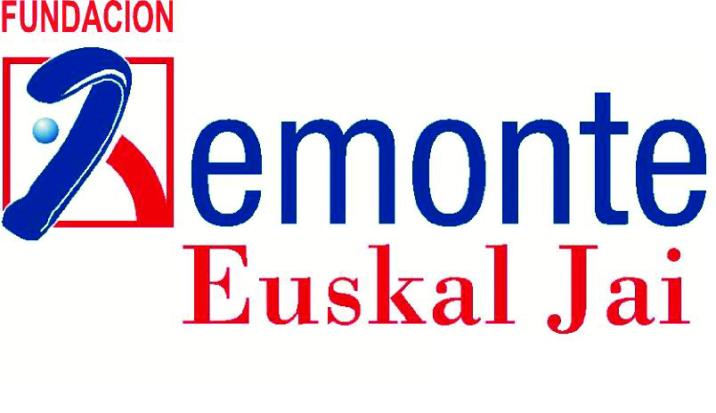

CALENDARIO DE TORNEO DE REMONTE DEL EJERCICIO 2016

- II Torneo de Remonte Casco Antiguo de Pamplona 2016 - 2016ko Iruñako Alde Zaharrako Erremonte Bigarren Txapelketa. Patrocinador oficial Iruñako Udala-Ayuntamiento de Pamplona. Se desarrollará íntegramente en el frontón Labrit de Pamplona entre el 18/03 y el 22/04, ambos inclusive.

- II Torneo de Pelota San Isidro 2016. Colabora Movistar, INTIA y Turismo de Gobierno de Navarra. Se desarrollará el 27, 28 y 29 de mayo en el frontón del polideportivo Triángulo de Oro en Madrid.

- VII Torneo Diputación de Gipuzkoa de Remonte 2016 - Gipuzkoako Foru Aldundiaren 2016ko Saria, VII Erremonte Kopa. Colabora la Dipuación de Gipuzkoa. Se jugará en varios municipios gipuzcoanos, todavía sin cerrar definitivamente, entre el 06/05 y el 26/06.

- Además la Fundación colaborará con la empresa Oriamendi 2010 en la organización del Torneo de San Fermín 2016.

- XI Torneo Comunidad Foral de Navarra de Remonte 2016 - 2016ko Nafarroako Foru Komunitatearen XI Erremonte Txapelketa. Patrocinador oficial MAGNA. Se desarrollará en municipios navarros, pendientes de concretar, desde el 16/07 hasta el 10/09.

- XII Torneo Individual de Remonte de Navidad 2016- 2016ko Eguberriko Buruz Buruko Erremonte XII Txapelketa. Patrocinadores oficiales Bodegas Olimpia. Se desdarrollará íntegramente en el Labrit en la segunda quincena de diciembre.

Todavía sin concretar fechas pero hay un proyecto, con Movistar como patrocinador oficial, para organizar algún torneo más en Gijón, Bilbao, Soria y Zaragoza.